江苏农林职业技术学院2008/2009第一学期
《机械制图》期末试卷（A）卷答案

班级 学号 姓名 得分

- 填空：（每空1分，共27分）
1、图样中，机件的可见轮廓线用 粗实线 画出，不可见轮廓线用 虚线 画出，尺寸线和尺寸界限用 细实线 画出，对称中心线和轴线用 点画线 画出。
2、完整的尺寸标注由 尺寸线 、 尺寸界线 、尺寸线终端和 尺寸数字 组成。
3、尺寸标注符号R20，Φ40：R表示 半径 ，Φ表示 直径 。
4、工程常用的投影法分为两类 中心投影法 和 平行投影法 ，其中正投影法属于 平行投影法 投影法。
5、根据三面投影能判断两点位置的上下、前后、左右关系，其中从正面投影可判断 上下 和 左右 关系、水平投影反映 前后 和 左右 关系、侧面投影反映 前后 和 上下 关系。
6、三视图的投影规律为：主视图、俯视图 长对正 ，主视图、左视图 高平齐 ，俯视图、左视图 宽相等 。
7、当平面平行于圆柱轴线截切时，截交线的形状是 矩形 ，当平面垂直于圆柱轴线截切时，截交线的形状是 圆 ，当平面倾斜于圆柱轴线截切时，截交线的形状是 椭圆 。
8、正等轴测图的轴间角为 120° 。
9、按剖切范围分，剖视图可分为 全剖视图 、 半剖视图
和 局部剖视图 三类。
10、外螺纹的规定画法是：大径用 粗实线 线画，小径用 细实线 线画。

二、选择题（单项或双项）：（每空3分，共21分）
1．已知立体的主、俯视图，正确的左视图是。（ B ）
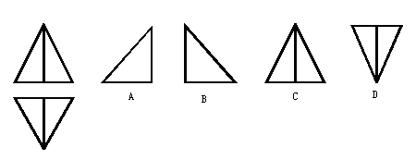
2据下列视图选择正确的左视图。（ B ）
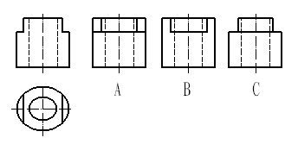
3．点A在圆柱表面上，正确的两组视图是。（ B、D ）
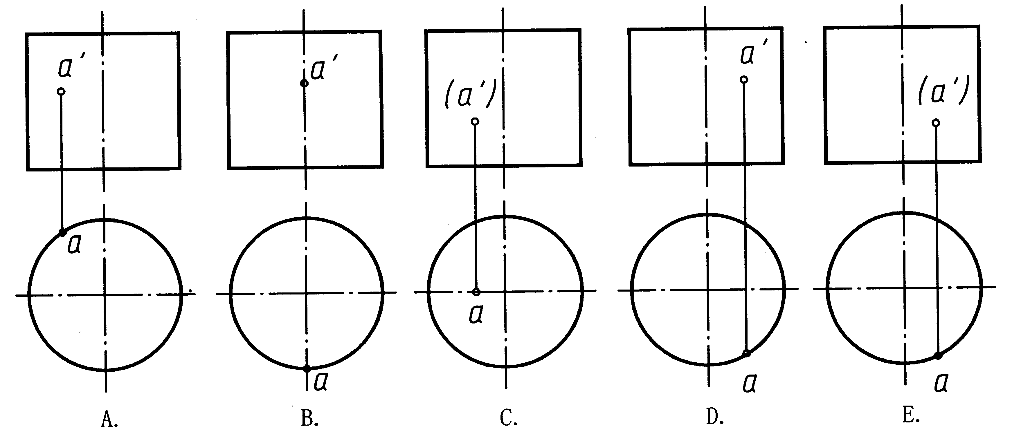

4在下列表面粗糙度符号中，表示用去除材料的方法获得表面的是。（ B ）
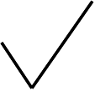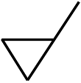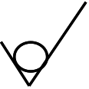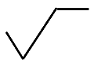
A B C D

5、已知带有圆孔的球体的四组投影，正确的一组是。（ C ）
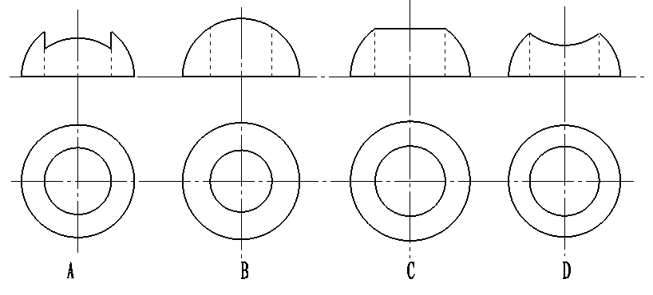
6、根据俯视图，选择正确的作全剖的主视图。（ A ）
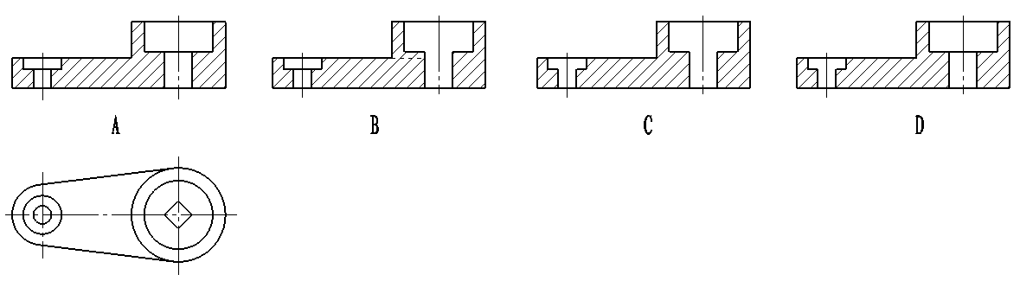7、正确的剖面图是。（ C ）
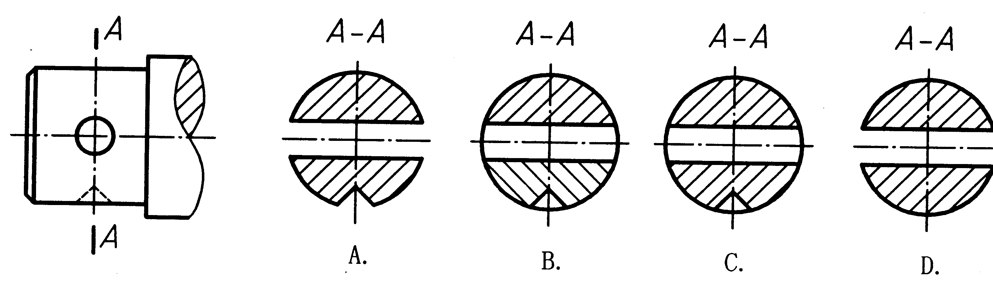

三、回答问题：（每题5分，共10分）
1、已知一根轴的基本尺寸是φ60mm，允许实际的最大尺寸为φ60.015mm，最小极限尺寸为φ59.985mm。那么这根轴的上偏差、下偏差和公差各是多少？
答：上偏差 = 60.015－60 = +0.015
下偏差 = 59.985－60 = -0.015
公差 = 0.015－(-0.015) = 0.030或公差 =60.015－59.985= 0.030

2、剖视图与断面图有哪些区别？
答：断面图只画出机件的断面形状，而剖视图除了画出断面形状外，还要画出机件剖切断面之后的所有可见部分的投影。（语言描述正确就行）

四、作平面四边形ABCD的投影。(10分)

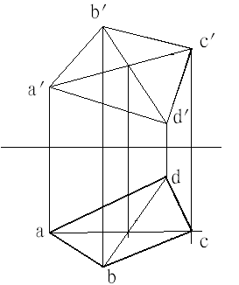

五、根据轴侧图，补画三视图中所缺的线条（6分）
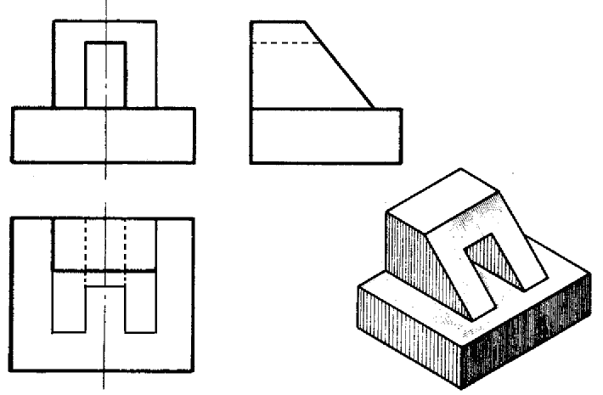
六、根据轴侧图，补画左视图。（6分）
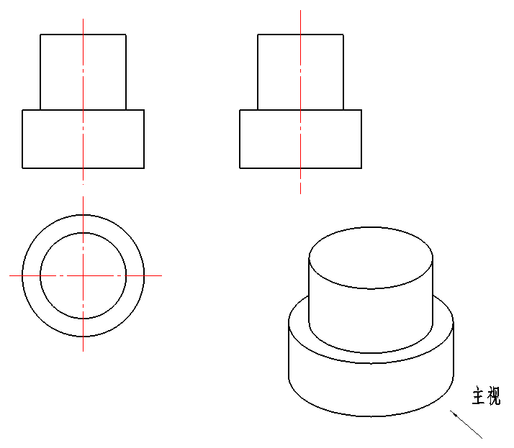

七、轴测图作图题。(8分)
根据给定的主视图和俯视图，画全立体的正等轴测图。
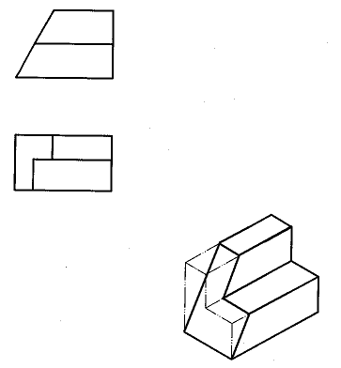
八、下列螺纹连接的错误已圈出，请用文字一一描述、改正，（可在图中改正，描述时可在图中作标记），如A。（12分）
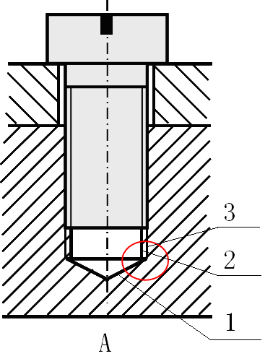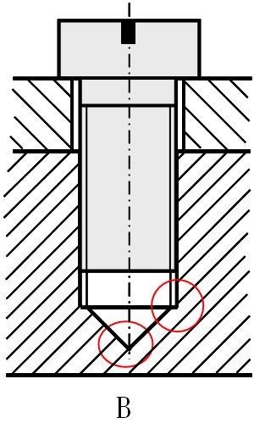
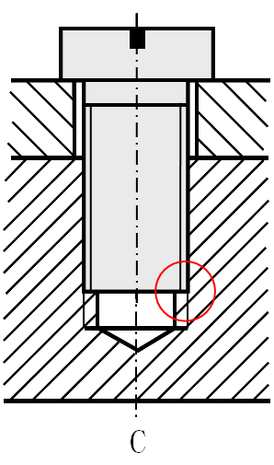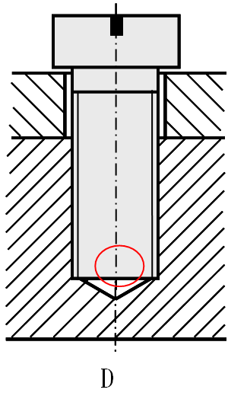

如A：螺纹孔的倒角1的线端延伸到2内螺纹牙顶线，而不是延伸到3牙底线。

B：螺纹孔的倒角1的角度为120°；螺纹牙顶线2应该用粗实线画，而牙底线3应该用细实线画。

C：2和4应该共线

D：螺栓顶端4不能旋入到内螺纹末端（或螺栓顶端4不能与螺纹止线重合）。

